[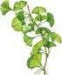](http://www.google.ru/imgres?q=%D1%80%D0%B0%D1%81%D1%82%D0%B5%D0%BD%D0%B8%D1%8F+%D1%80%D0%B8%D1%81%D1%83%D0%BD%D0%BA%D0%B8&start=295&hl=ru&newwindow=1&sa=X&biw=1280&bih=856&tbm=isch&prmd=imvns&tbnid=4W5DB3G3wEQSmM:&imgrefurl=http://www.animalist.ru/?action=show_gallery&s=rasten&lpage=3&docid=rd4tQ2SY0ag0rM&itg=1&imgurl=http://www.animalist.ru/images/gera/29112005064117_tr.jpg&w=82&h=100&ei=oQOyTsWSJMugOsTJnZIC&zoom=1&chk=sbg&iact=rc&dur=0&sig=114984314556794786388&page=13&tbnh=86&tbnw=71&ndsp=24&ved=1t:429,r:17,s:295&tx=38&ty=42)Приложение 8

[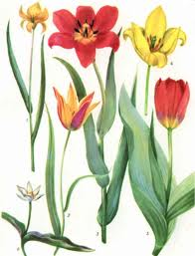](http://www.google.ru/imgres?q=%D1%80%D0%B0%D1%81%D1%82%D0%B5%D0%BD%D0%B8%D1%8F+%D1%80%D0%B8%D1%81%D1%83%D0%BD%D0%BA%D0%B8&start=879&hl=ru&newwindow=1&sa=X&biw=1280&bih=856&tbm=isch&prmd=imvns&tbnid=QuR9nZsR-rBf2M:&imgrefurl=http://www.rostravy.ru/sem/ris32.php&docid=qt7vLquDGPb3hM&itg=1&imgurl=http://www.rostravy.ru/img/opis9.jpg&w=701&h=915&ei=oQOyTsWSJMugOsTJnZIC&zoom=0&chk=sbg&iact=rc&dur=625&sig=114984314556794786388&page=37&tbnh=160&tbnw=123&ndsp=25&ved=1t:429,r:13,s:879&tx=84&ty=80)

[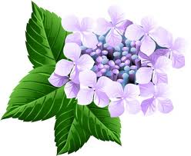](http://www.google.ru/imgres?q=%D1%80%D0%B0%D1%81%D1%82%D0%B5%D0%BD%D0%B8%D1%8F+%D1%80%D0%B8%D1%81%D1%83%D0%BD%D0%BA%D0%B8&hl=ru&newwindow=1&sa=X&biw=1280&bih=856&tbm=isch&prmd=imvns&tbnid=-SacTrBzgNdUzM:&imgrefurl=http://www.artsides.ru/?ItemID=3488&ItemName=%CB%E8%F1%F2&docid=9Pj7r9U5Zc--oM&imgurl=http://www.artsides.ru/big/item_3488.jpg&w=500&h=409&ei=-wKyTv3iM5GgOr_hgIwC&zoom=1&iact=rc&dur=344&sig=114984314556794786388&page=8&tbnh=151&tbnw=184&start=178&ndsp=25&ved=1t:429,r:7,s:178&tx=102&ty=76)

Работу выполнила ученица 1 А класса Вакула Виктория

[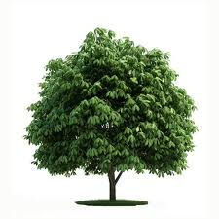](http://www.google.ru/imgres?q=lthtdmz+%D1%80%D0%B8%D1%81%D1%83%D0%BD%D0%BA%D0%B8&start=343&hl=ru&newwindow=1&biw=1280&bih=856&tbm=isch&tbnid=JawuTzyLaR5fdM:&imgrefurl=http://www.h0mep1ants.tk/domashnie-tsveti-derevya-foto.html&docid=lRns_TaGvbfz1M&imgurl=http://www.doma-uyut.ru/images/index1.jpg&w=600&h=600&ei=sQWyTv-THcTpOcP8mLYI&zoom=1&chk=sbg&iact=rc&dur=0&sig=114984314556794786388&page=15&tbnh=148&tbnw=148&ndsp=24&ved=1t:429,r:4,s:343&tx=76&ty=78)

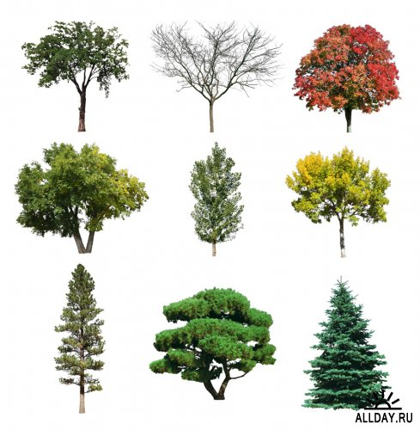

[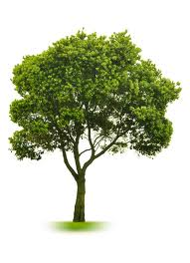](http://www.google.ru/imgres?q=lthtdmz+%D1%80%D0%B8%D1%81%D1%83%D0%BD%D0%BA%D0%B8&hl=ru&newwindow=1&biw=1280&bih=856&tbm=isch&tbnid=J6L64xZCng9UDM:&imgrefurl=http://pixelbrush.ru/2010/05/03/derevya-na-belom-fone.html&docid=Fc5amCE5PCRTSM&imgurl=http://pixelbrush.ru/uploads/posts/2010-05/1272801806_1.jpg&w=500&h=692&ei=HQWyToLENtGeOpaFqIgC&zoom=1)

**Дуб**— крупное лиственное дерево с крепкой древесиной и плодами-желудями. В мире существует 6 видов дуба. Растут в регионах Северного полушария с умеренным климатом.

Дубовая древесина — превосходный строительный и поделочный материал: она идёт на подводные и сухопутные постройки, устройство подводных и основных частей деревянных судов (преимущественно летнего дуба) и как бочарный, экипажный, машинный, мебельный, паркетный и столярный лес (предпочитается зимний дуб); особенно ценится для последних морёный дуб.

[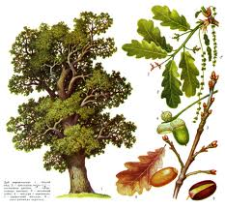](http://www.google.ru/imgres?q=%D0%B4%D1%83%D0%B1&hl=ru&newwindow=1&sa=X&biw=1280&bih=856&tbm=isch&prmd=imvnsu&tbnid=os3p4o8fDUrIeM:&imgrefurl=http://dendrology.ru/forest/item/f00/s02/e0002513/index.shtml&docid=oAQIi46c48XE1M&imgurl=http://dendrology.ru/forest/item/f00/s02/e0002513/pic/001_287.jpg&w=950&h=883&ei=5weyTpmeMsGcOpfnmJoG&zoom=1)

[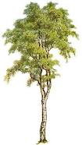](http://www.google.ru/imgres?q=,thtpf&hl=ru&newwindow=1&biw=1280&bih=856&tbm=isch&tbnid=T64Sj5J9uGd2OM:&imgrefurl=http://www.liveinternet.ru/users/valgol/post161093637/&docid=duznFwBXbNT8eM&imgurl=http://static.diary.ru/userdir/1/8/1/6/1816420/56907126.jpg&w=348&h=617&ei=TgiyTozDAYOVOvXV4YIC&zoom=1&iact=rc&dur=0&sig=114984314556794786388&page=4&tbnh=153&tbnw=86&start=73&ndsp=21&ved=1t:429,r:9,s:73&tx=50&ty=64)

[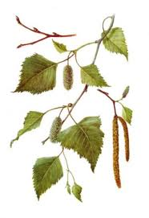](http://www.google.ru/imgres?q=,thtpf&hl=ru&newwindow=1&biw=1280&bih=856&tbm=isch&tbnid=rwqEVdfGKD_VpM:&imgrefurl=http://mirtrav.net/travnik/goods40.html&docid=YwgmXAY9uFT6PM&imgurl=http://mirtrav.net/i/herb/tm_bereza_povislaja.jpg&w=300&h=436&ei=TgiyTozDAYOVOvXV4YIC&zoom=1)

Берёзы - это красивые листопадные с прозрачной, сквозистой кроной и часто с тонкими, свисающими ветвями и светлоокрашенными стволами. На территории России береза является самым распространенным видом деревьев. Существует около 100 видов. Продолжительность жизни берёзы— 100—120 лет

Многие части берёзы используются в хозяйстве: [древесина](http://ru.wikipedia.org/wiki/%D0%91%D0%B5%D1%80%D1%91%D0%B7%D0%B0#.D0.94.D1.80.D0.B5.D0.B2.D0.B5.D1.81.D0.B8.D0.BD.D0.B0), [кора](http://ru.wikipedia.org/wiki/%D0%91%D0%B5%D1%80%D1%91%D0%B7%D0%B0#.D0.94.D1.91.D0.B3.D0.BE.D1.82.D1.8C), [берёста](http://ru.wikipedia.org/wiki/%D0%91%D0%B5%D1%80%D1%91%D0%B7%D0%B0#.D0.91.D0.B5.D1.80.D1.91.D1.81.D1.82.D0.B0) (поверхностный слой коры), [берёзовый сок](http://ru.wikipedia.org/wiki/%D0%91%D0%B5%D1%80%D1%91%D0%B7%D0%B0#.D0.91.D0.B5.D1.80.D1.91.D0.B7.D0.BE.D0.B2.D1.8B.D0.B9_.D1.81.D0.BE.D0.BA). Почки и листья применяют в [медицине](http://ru.wikipedia.org/wiki/%D0%91%D0%B5%D1%80%D1%91%D0%B7%D0%B0#.D0.9C.D0.B5.D0.B4.D0.B8.D1.86.D0.B8.D0.BD.D1.81.D0.BA.D0.BE.D0.B5_.D0.BF.D1.80.D0.B8.D0.BC.D0.B5.D0.BD.D0.B5.D0.BD.D0.B8.D0.B5). Некоторые виды используют для создания полезащитных полос, а также в [декоративном садоводстве](http://ru.wikipedia.org/wiki/%D0%91%D0%B5%D1%80%D1%91%D0%B7%D0%B0#.D0.9A.D1.83.D0.BB.D1.8C.D1.82.D0.B8.D0.B2.D0.B8.D1.80.D0.BE.D0.B2.D0.B0.D0.BD.D0.B8.D0.B5).

[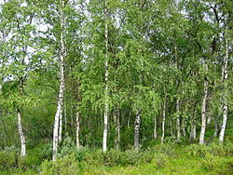](http://ru.wikipedia.org/wiki/%D0%A4%D0%B0%D0%B9%D0%BB:Betula_pendula_Finland.jpg)

Ясень – дерево с перистыми листьями и тяжелой упругой древесиной. Высота достигает 25-35 м., ствол 1 м. Ясень светолюбив, легко переносит морозы. Продолжительность жизни 300 лет. Растет ясень повсюду в лесах и парках, вдоль дорог.

[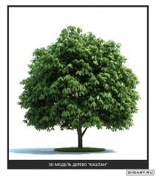](http://www.google.ru/imgres?q=%D1%8F%D1%81%D0%B5%D0%BD%D1%8C&hl=ru&newwindow=1&biw=1280&bih=856&tbm=isch&tbnid=C6_yj7nZI2tikM:&imgrefurl=http://gigart.ru/3d-the-world/3dmod/1033-3d-modeli-derevja.-bereza-dub-kashtan-jasen-vjaz.html&docid=ftgFMCn6OpVphM&imgurl=http://gigart.ru/uploads/posts/2009-05/1243682640_6.jpg&w=566&h=642&ei=8QiyTuGrFYidOqqSkYAC&zoom=1&iact=rc&dur=0&sig=114984314556794786388&page=2&tbnh=153&tbnw=129&start=25&ndsp=24&ved=1t:429,r:9,s:25&tx=74&ty=67) Древесина ясеня одна из самых прочных. Сейчас из ясеня делают жерди для [гимнастических брусьев](http://ru.wikipedia.org/wiki/%D0%9F%D0%B0%D1%80%D0%B0%D0%BB%D0%BB%D0%B5%D0%BB%D1%8C%D0%BD%D1%8B%D0%B5_%D0%B1%D1%80%D1%83%D1%81%D1%8C%D1%8F), гоночные вёсла, высококачественные лыжи, кии для [бильярда](http://ru.wikipedia.org/wiki/%D0%91%D0%B8%D0%BB%D1%8C%D1%8F%D1%80%D0%B4), [бейсбольные](http://ru.wikipedia.org/wiki/%D0%91%D0%B5%D0%B9%D1%81%D0%B1%D0%BE%D0%BB) биты. Ясеневая [фанера](http://ru.wikipedia.org/wiki/%D0%A4%D0%B0%D0%BD%D0%B5%D1%80%D0%B0) используется для отделки [мебельных](http://ru.wikipedia.org/wiki/%D0%9C%D0%B5%D0%B1%D0%B5%D0%BB%D1%8C) гарнитуров и [музыкальных инструментов](http://ru.wikipedia.org/wiki/%D0%9C%D1%83%D0%B7%D1%8B%D0%BA%D0%B0%D0%BB%D1%8C%D0%BD%D1%8B%D0%B9_%D0%B8%D0%BD%D1%81%D1%82%D1%80%D1%83%D0%BC%D0%B5%D0%BD%D1%82). Древесина используется в отделке [вагонов](http://ru.wikipedia.org/wiki/%D0%92%D0%B0%D0%B3%D0%BE%D0%BD) и [автомобилей](http://ru.wikipedia.org/wiki/%D0%90%D0%B2%D1%82%D0%BE%D0%BC%D0%BE%D0%B1%D0%B8%D0%BB%D1%8C). В настоящее время в качестве лекарственного средства используются плоды, кора и листья ясеня. Препараты ясеня обладают кровоостанавливающим, тонизирующим, жаропонижающим дей­ствием.

[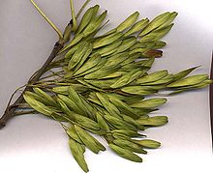](http://ru.wikipedia.org/wiki/%D0%A4%D0%B0%D0%B9%D0%BB:EurAshSeeds.jpg)

[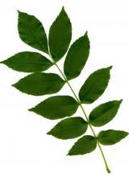](http://www.google.ru/imgres?q=%D1%8F%D1%81%D0%B5%D0%BD%D1%8C&hl=ru&newwindow=1&biw=1280&bih=856&tbm=isch&tbnid=oRmoM8tAjg1NZM:&imgrefurl=http://www.baumkunde.de/Fraxinus_excelsior/&docid=rpjGYk-GvneYCM&imgurl=http://www.baumkunde.de/pics/0057pic_blatt_me.jpg&w=200&h=275&ei=8QiyTuGrFYidOqqSkYAC&zoom=1)

[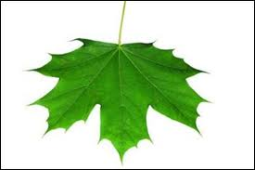](http://www.google.ru/imgres?q=%D0%BA%D0%BB%D0%B5%D0%BD&hl=ru&newwindow=1&biw=1280&bih=856&tbm=isch&tbnid=OZsdok8VALFqnM:&imgrefurl=http://acerfans.ru/news/143-istorija-kompanii-acer.html&docid=FMIApae5VD7m4M&imgurl=http://acerfans.ru/uploads/posts/2008-08/1218713227_3.jpg&w=551&h=368&ei=lgmyTo3fCsagOpnCxYMC&zoom=1)

Клен - дерево с широкими фигурными листьями. Широко распространён в [Европе](http://ru.wikipedia.org/wiki/%D0%95%D0%B2%D1%80%D0%BE%D0%BF%D0%B0), [Азии](http://ru.wikipedia.org/wiki/%D0%90%D0%B7%D0%B8%D1%8F) и [Северной Америке](http://ru.wikipedia.org/wiki/%D0%A1%D0%B5%D0%B2%D0%B5%D1%80%D0%BD%D0%B0%D1%8F_%D0%90%D0%BC%D0%B5%D1%80%D0%B8%D0%BA%D0%B0). Большинство видов клёна представляют собой [деревья](http://ru.wikipedia.org/wiki/%D0%94%D0%B5%D1%80%D0%B5%D0%B2%D0%BE) 10—40 м высотой. На территории [Российской Федерации](http://ru.wikipedia.org/wiki/%D0%A0%D0%BE%D1%81%D1%81%D0%B8%D1%8F) известно около 10 видов клёнов. Растут эти деревья поодиночке либо небольшими группами, самостоятельные леса образуют крайне редко.

Клёны ценятся в декоративном садоводстве и паркостроении за красоту кроны, зимний цвет коры, ажурную листву, яркий осенний наряд. Почти все виды клёнов используются как декоративные деревья. Некоторые виды клёна используются для получения [кленового сиропа](http://ru.wikipedia.org/wiki/%D0%9A%D0%BB%D0%B5%D0%BD%D0%BE%D0%B2%D1%8B%D0%B9_%D1%81%D0%B8%D1%80%D0%BE%D0%BF) и сахара.

На [государственном флаге](http://ru.wikipedia.org/wiki/%D0%A4%D0%BB%D0%B0%D0%B3_%D0%9A%D0%B0%D0%BD%D0%B0%D0%B4%D1%8B) [Канады](http://ru.wikipedia.org/wiki/%D0%9A%D0%B0%D0%BD%D0%B0%D0%B4%D0%B0) имеется стилизованное изображение листа клёна, который также является национальным символом этой страны..

[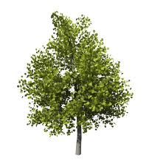](http://www.google.ru/imgres?q=%D0%BA%D0%BB%D0%B5%D0%BD&hl=ru&newwindow=1&biw=1280&bih=856&tbm=isch&tbnid=NJYeA_iZ07gAtM:&imgrefurl=http://www.3d-models.com.ua/downloads.php?page_id=2892&docid=NykrNByBqF2pwM&imgurl=http://www.3d-models.com.ua/images/screens/Italian_Maple_pic.jpg&w=640&h=640&ei=lgmyTo3fCsagOpnCxYMC&zoom=1)

[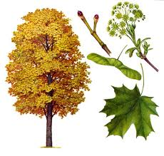](http://www.google.ru/imgres?q=%D0%BA%D0%BB%D0%B5%D0%BD&hl=ru&newwindow=1&biw=1280&bih=856&tbm=isch&tbnid=vLOMXlNsXbk_OM:&imgrefurl=http://www.rasteniya-lecarstvennie.ru/240-listopadnoe-derevo-klen-ostrolistnyj.html&docid=JyI-oOi7ich58M&imgurl=http://www.rasteniya-lecarstvennie.ru/uploads/posts/2010-02/1266737664_acer-platanoides.jpg&w=1000&h=953&ei=lgmyTo3fCsagOpnCxYMC&zoom=1)

Тополь – дерево из семейства ивовых с высоким прямым стволом. Лес с преобладанием тополей называют тополёвником. В природе большинство видов произрастает по долинам рек и по хорошо увлажнённым склонам. Быстрый рост тополей продолжается до 40—60 лет, после чего замедляется. Некоторые виды доживают до 120—150 лет. Крупные деревья высотой 40—45 м (до 60 м) и диаметром [ствола](http://ru.wikipedia.org/wiki/%D0%A1%D1%82%D0%B2%D0%BE%D0%BB_(%D0%B1%D0%BE%D1%82%D0%B0%D0%BD%D0%B8%D0%BA%D0%B0)) более 1 метра.

[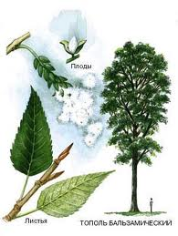](http://www.google.ru/imgres?q=%D1%82%D0%BE%D0%BF%D0%BE%D0%BB%D1%8C&hl=ru&newwindow=1&biw=1280&bih=856&tbm=isch&tbnid=RcqdPahW7s2fbM:&imgrefurl=http://dic.academic.ru/dic.nsf/enc_colier/6916/%D0%A2%D0%9E%D0%9F%D0%9E%D0%9B%D0%AC&docid=z1EpDme6ZWTlgM&imgurl=http://dic.academic.ru/pictures/enc_colier/0900_001.jpg&w=301&h=400&ei=FAqyTtmiK8GfOpGx4IcC&zoom=1)[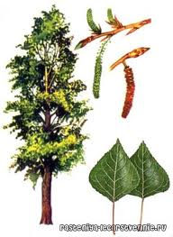](http://www.google.ru/imgres?q=%D1%82%D0%BE%D0%BF%D0%BE%D0%BB%D1%8C&hl=ru&newwindow=1&biw=1280&bih=856&tbm=isch&tbnid=yyerReerBEWCjM:&imgrefurl=http://www.rasteniya-lecarstvennie.ru/571-derevo-chernyj-topol.html&docid=tbFr21TLjr0FHM&imgurl=http://www.rasteniya-lecarstvennie.ru/uploads/posts/2010-10/1287225339_derevo-chernyj-topol.jpg&w=292&h=400&ei=FAqyTtmiK8GfOpGx4IcC&zoom=1) Древесина у тополей лёгкая, белая, мягкая, хорошо обрабатывается и используется очень широко в технических целях: как сырьё для [бумаги](http://ru.wikipedia.org/wiki/%D0%91%D1%83%D0%BC%D0%B0%D0%B3%D0%B0), для получения [искусственного шёлка](http://ru.wikipedia.org/wiki/%D0%92%D0%B8%D1%81%D0%BA%D0%BE%D0%B7%D0%B0), изготовления [спичечной соломки](http://ru.wikipedia.org/wiki/%D0%A1%D0%BF%D0%B8%D1%87%D0%BA%D0%B0), [фанеры](http://ru.wikipedia.org/wiki/%D0%A4%D0%B0%D0%BD%D0%B5%D1%80%D0%B0), простой мебели, пиломатериалов, тары, долблёных лодок и многого другого. Древесина также идёт на [дрова](http://ru.wikipedia.org/wiki/%D0%94%D1%80%D0%BE%D0%B2%D0%B0) и [древесный уголь](http://ru.wikipedia.org/wiki/%D0%94%D1%80%D0%B5%D0%B2%D0%B5%D1%81%D0%BD%D1%8B%D0%B9_%D1%83%D0%B3%D0%BE%D0%BB%D1%8C).

[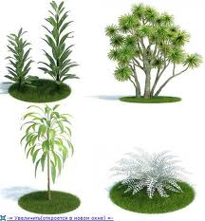](http://www.google.ru/imgres?q=%D0%BA%D1%83%D1%81%D1%82%D0%B0%D1%80%D0%BD%D0%B8%D0%BA%D0%B8&hl=ru&newwindow=1&sa=X&biw=1069&bih=691&tbm=isch&prmd=imvns&tbnid=BSeMzLuaDSk-WM:&imgrefurl=http://www.grafamania.net/3d/77142-evermotion-vol.61-derevja-kustarniki.html&docid=wtbn2o0Ly-9i6M&imgurl=http://i073.radikal.ru/0907/7b/2810d1aa09f2t.jpg&w=476&h=514&ei=ot68ToOSCoqcOqLU7coB&zoom=1)[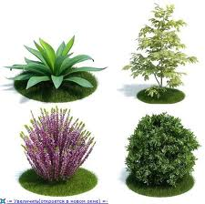](http://www.google.ru/imgres?q=%D0%BA%D1%83%D1%81%D1%82%D0%B0%D1%80%D0%BD%D0%B8%D0%BA%D0%B8&hl=ru&newwindow=1&sa=X&biw=1069&bih=691&tbm=isch&prmd=imvns&tbnid=nZUwq8T7AbppfM:&imgrefurl=http://www.grafamania.net/3d/77142-evermotion-vol.61-derevja-kustarniki.html&docid=wtbn2o0Ly-9i6M&imgurl=http://i032.radikal.ru/0907/3f/68f73627a1b5t.jpg&w=500&h=497&ei=ot68ToOSCoqcOqLU7coB&zoom=1)

[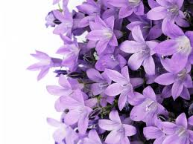](http://www.google.ru/imgres?q=%D1%81%D0%B8%D1%80%D0%B5%D0%BD%D1%8C&hl=ru&newwindow=1&biw=1280&bih=856&tbm=isch&tbnid=CwDK_iHIGID5tM:&imgrefurl=http://www.1zoom.ru/%D0%A6%D0%B2%D0%B5%D1%82%D1%8B/%D0%BE%D0%B1%D0%BE%D0%B8/198526/z434.3/&docid=7JY--iKwOODJPM&imgurl=http://www.1zoom.ru/big2/18/198526-affa.jpg&w=1600&h=1200&ei=oQ-yTuK0Ko30sgbIypBV&zoom=1)

[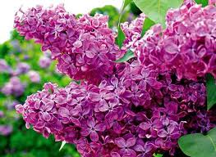](http://www.google.ru/imgres?q=%D1%81%D0%B8%D1%80%D0%B5%D0%BD%D1%8C&hl=ru&newwindow=1&biw=1280&bih=856&tbm=isch&tbnid=15v8zsqK4ocCWM:&imgrefurl=http://www.supersadovnik.ru/article_plant.aspx?id=1001297&docid=Mlg94iYzEAQ4jM&imgurl=http://www.supersadovnik.ru/site_images/00000001/00032539.jpg&w=492&h=360&ei=oQ-yTuK0Ko30sgbIypBV&zoom=1)[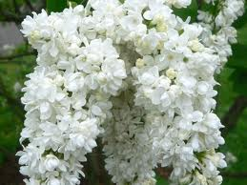](http://www.google.ru/imgres?q=%D1%81%D0%B8%D1%80%D0%B5%D0%BD%D1%8C&hl=ru&newwindow=1&biw=1280&bih=856&tbm=isch&tbnid=LbyTD3eWW6eTgM:&imgrefurl=http://travmed.ru/travi/152-siren-obyknovennaja.html&docid=86eVfEOxt4eT7M&imgurl=http://travmed.ru/uploads/posts/2010-11/1290582314_2.jpg&w=600&h=450&ei=oQ-yTuK0Ko30sgbIypBV&zoom=1)Сирень – крупный садовый кустарник с лиловыми или белыми душистыми цветами. Цветет сирень во второй половине мая. Хорошо переносит мороз, светолюбива. Растет на территории Юго-Восточной Европы.

[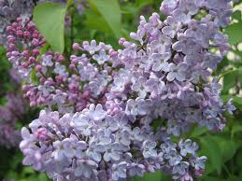](http://www.google.ru/imgres?q=%D1%81%D0%B8%D1%80%D0%B5%D0%BD%D1%8C&hl=ru&newwindow=1&biw=1280&bih=856&tbm=isch&tbnid=WID6N0HKASXjWM:&imgrefurl=http://www.tsvetnik.info/cut/syringa.htm&docid=ZHWwxfoHr1KA5M&imgurl=http://www.tsvetnik.info/images/cut-Stockholm-lilac.jpg&w=800&h=600&ei=oQ-yTuK0Ko30sgbIypBV&zoom=1)

[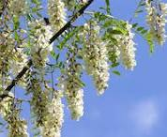](http://www.google.ru/imgres?q=%D0%B0%D0%BA%D0%B0%D1%86%D0%B8%D1%8F+%D0%B1%D0%B5%D0%BB%D0%B0%D1%8F&hl=ru&newwindow=1&biw=1280&bih=856&tbm=isch&tbnid=PSkWjysWx3nGyM:&imgrefurl=http://new.rusbani.ru/content/view/1037/891/&docid=yKSUtzl5K4ZP7M&imgurl=http://new.rusbani.ru/images/stories/vse_o_bane/lekarstvennie_rasteniya/akatsiya_belaya_t.jpg&w=250&h=204&ei=mw2yTqWFKcP3sgadu-Vp&zoom=1&iact=rc&dur=0&sig=114984314556794786388&page=9&tbnh=131&tbnw=161&start=178&ndsp=2&ved=1t:429,r:0,s:178&tx=94&ty=73)

**[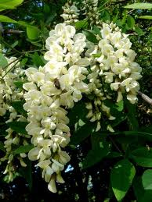](http://www.google.ru/imgres?q=%D0%B0%D0%BA%D0%B0%D1%86%D0%B8%D1%8F+%D0%B1%D0%B5%D0%BB%D0%B0%D1%8F&hl=ru&newwindow=1&biw=1280&bih=856&tbm=isch&tbnid=eByj878MwIilaM:&imgrefurl=http://www.medicalbrain.ru/lekarstvennye-rasteniya/akaciya-belaya.html&docid=gBrHnjIkAMp0aM&imgurl=http://www.medicalbrain.ru/wp-content/uploads/2010/04/51464480_akaciya1.jpg&w=375&h=500&ei=mw2yTqWFKcP3sgadu-Vp&zoom=1)Ака́ция**— крупный [род](http://ru.wikipedia.org/wiki/%D0%A0%D0%BE%D0%B4) цветковых растений семейства [Бобовые](http://ru.wikipedia.org/wiki/%D0%91%D0%BE%D0%B1%D0%BE%D0%B2%D1%8B%D0%B5). Произрастает преимущественно в [Австралии](http://ru.wikipedia.org/wiki/%D0%90%D0%B2%D1%81%D1%82%D1%80%D0%B0%D0%BB%D0%B8%D1%8F), [Африке](http://ru.wikipedia.org/wiki/%D0%90%D1%84%D1%80%D0%B8%D0%BA%D0%B0), [Мексике](http://ru.wikipedia.org/wiki/%D0%9C%D0%B5%D0%BA%D1%81%D0%B8%D0%BA%D0%B0) и [Азии](http://ru.wikipedia.org/wiki/%D0%90%D0%B7%D0%B8%D1%8F). Часто украшает среднеевропейские оранжереи (теплицы).

[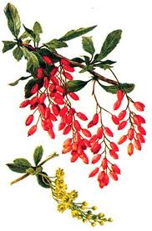](http://www.google.ru/imgres?q=%D0%B1%D0%B0%D1%80%D0%B1%D0%B0%D1%80%D0%B8%D1%81+%D0%BE%D0%B1%D1%8B%D0%BA%D0%BD%D0%BE%D0%B2%D0%B5%D0%BD%D0%BD%D1%8B%D0%B9&hl=ru&newwindow=1&biw=1280&bih=856&tbm=isch&tbnid=95RillDnuMB8JM:&imgrefurl=http://www.amed.ru/medicine-chest/medicinal-plant/id_1063/&docid=XmK6QYNJNJdS_M&imgurl=http://www.amed.ru/images/029.jpg&w=250&h=381&ei=Hg6yTpGKFpDSsgaaivlr&zoom=1)

Барбарис - колючий кустраник с мелкими красными кислыми ягодами. Разводится в [садах](http://ru.wikipedia.org/wiki/%D0%A1%D0%B0%D0%B4) и встречается в южной и средней Европе, [Крыму](http://ru.wikipedia.org/wiki/%D0%9A%D1%80%D1%8B%D0%BC), на [Кавказе](http://ru.wikipedia.org/wiki/%D0%9A%D0%B0%D0%B2%D0%BA%D0%B0%D0%B7), в [Персии](http://ru.wikipedia.org/wiki/%D0%9F%D0%B5%D1%80%D1%81%D0%B8%D1%8F), [Восточной Сибири](http://ru.wikipedia.org/wiki/%D0%92%D0%BE%D1%81%D1%82%D0%BE%D1%87%D0%BD%D0%B0%D1%8F_%D0%A1%D0%B8%D0%B1%D0%B8%D1%80%D1%8C), [Северной Америке](http://ru.wikipedia.org/wiki/%D0%A1%D0%B5%D0%B2%D0%B5%D1%80%D0%BD%D0%B0%D1%8F_%D0%90%D0%BC%D0%B5%D1%80%D0%B8%D0%BA%D0%B0). Зимостойки, жароустойчивы; могут довольствоваться довольно бедной почвой.

Съедобные [ягоды](http://ru.wikipedia.org/wiki/%D0%AF%D0%B3%D0%BE%D0%B4%D1%8B) содержат [яблочную](http://ru.wikipedia.org/wiki/%D0%AF%D0%B1%D0%BB%D0%BE%D1%87%D0%BD%D0%B0%D1%8F_%D0%BA%D0%B8%D1%81%D0%BB%D0%BE%D1%82%D0%B0), [лимонную](http://ru.wikipedia.org/wiki/%D0%9B%D0%B8%D0%BC%D0%BE%D0%BD%D0%BD%D0%B0%D1%8F_%D0%BA%D0%B8%D1%81%D0%BB%D0%BE%D1%82%D0%B0) и [винную кислоты](http://ru.wikipedia.org/wiki/%D0%92%D0%B8%D0%BD%D0%BD%D0%B0%D1%8F_%D0%BA%D0%B8%D1%81%D0%BB%D0%BE%D1%82%D0%B0). Листья употребляют для [маринадов](http://ru.wikipedia.org/wiki/%D0%9C%D0%B0%D1%80%D0%B8%D0%BD%D0%B0%D0%B4), ягоды — для изготовления напитков, варенья, пастилы и конфет.

[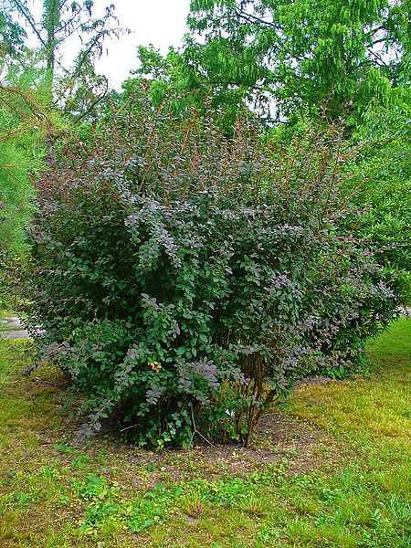](http://upload.wikimedia.org/wikipedia/commons/1/18/Berberis_vulgaris_'Atropurpurea'_001.JPG)[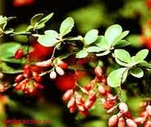](http://www.google.ru/imgres?q=%D0%B1%D0%B0%D1%80%D0%B1%D0%B0%D1%80%D0%B8%D1%81+%D0%BE%D0%B1%D1%8B%D0%BA%D0%BD%D0%BE%D0%B2%D0%B5%D0%BD%D0%BD%D1%8B%D0%B9&hl=ru&newwindow=1&biw=1280&bih=856&tbm=isch&tbnid=W_jZy2xHr7FAxM:&imgrefurl=http://health.wild-mistress.ru/wm/health.nsf/publicall/3012DDEC9692D5B9C32575880066DC25&docid=YwMFGK2Mv111yM&imgurl=http://health.wild-mistress.ru/wm/health.nsf/publicall/3012DDEC9692D5B9C32575880066DC25/$FILE/barbaris3003.jpg&w=230&h=194&ei=Hg6yTpGKFpDSsgaaivlr&zoom=1)

[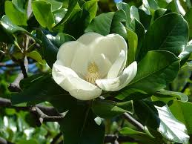](http://www.google.ru/imgres?q=%D0%BC%D0%B0%D0%B3%D0%BD%D0%BE%D0%BB%D0%B8%D1%8F&hl=ru&newwindow=1&biw=1280&bih=856&tbm=isch&tbnid=nrR7RofTS10ofM:&imgrefurl=http://www.liveinternet.ru/users/alla56/post159770864&docid=j9Z9PXmMdkL8JM&imgurl=http://foto-gif.ru/wp-content/uploads/2010/04/09144ef1e2fc0099dfd8605f92c08d48.jpeg&w=650&h=488&ei=iA6yTt61Eorasgb_j5zEDg&zoom=1)

[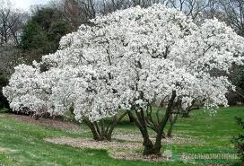](http://www.google.ru/imgres?q=%D0%BC%D0%B0%D0%B3%D0%BD%D0%BE%D0%BB%D0%B8%D1%8F&hl=ru&newwindow=1&biw=1280&bih=856&tbm=isch&tbnid=PW3o4bj27UiBMM:&imgrefurl=http://xn--h1aaggfefz.xn--p1ai/prodaga/listvennye/magnolii/magnoliya_zvezchataya/&docid=kpdbD25oRVrjqM&imgurl=http://xn--h1aaggfefz.xn--p1ai/images/cms/data/listvennye/magnolia_zvezdchataya21.jpg&w=800&h=545&ei=iA6yTt61Eorasgb_j5zEDg&zoom=1)Магнолия – вечнозеленый кустарник южных стран с крупными душистыми цветками. По красоте листьев, цветов и оригинальности плодов магнолии представляют как [декоративные](http://ru.wikipedia.org/wiki/%D0%94%D0%B5%D0%BA%D0%BE%D1%80%D0%B0%D1%82%D0%B8%D0%B2%D0%BD%D1%8B%D0%B5_%D1%80%D0%B0%D1%81%D1%82%D0%B5%D0%BD%D0%B8%D1%8F). В [России](http://ru.wikipedia.org/wiki/%D0%A0%D0%BE%D1%81%D1%81%D0%B8%D1%8F) часто используются для озеленения городов на [Черноморском побережье Кавказа](http://ru.wikipedia.org/wiki/%D0%A7%D0%B5%D1%80%D0%BD%D0%BE%D0%BC%D0%BE%D1%80%D1%81%D0%BA%D0%BE%D0%B5_%D0%BF%D0%BE%D0%B1%D0%B5%D1%80%D0%B5%D0%B6%D1%8C%D0%B5_%D0%9A%D0%B0%D0%B2%D0%BA%D0%B0%D0%B7%D0%B0). Произрастает также на [Южном берегу Крыма](http://ru.wikipedia.org/wiki/%D0%AE%D0%B6%D0%BD%D1%8B%D0%B9_%D0%B1%D0%B5%D1%80%D0%B5%D0%B3_%D0%9A%D1%80%D1%8B%D0%BC%D0%B0). Эти растения часто используются в произведениях искусства как символы, узнаваемые атрибуты южных стран. Особенно часто магнолию как символ тёплого юга можно встретить в русской культуре, ведь в крупнейшем российском городе-[курорте](http://ru.wikipedia.org/wiki/%D0%9A%D1%83%D1%80%D0%BE%D1%80%D1%82) [Сочи](http://ru.wikipedia.org/wiki/%D0%A1%D0%BE%D1%87%D0%B8) магнолии составляет основу экзотической парковой растительности

[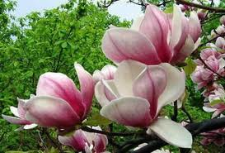](http://www.google.ru/imgres?q=%D0%BC%D0%B0%D0%B3%D0%BD%D0%BE%D0%BB%D0%B8%D1%8F&hl=ru&newwindow=1&biw=1280&bih=856&tbm=isch&tbnid=pIqtjcg2feO90M:&imgrefurl=http://2538135.ru/articles&docid=rO2P7YymTsLgZM&imgurl=http://2538135.ru/sites/all/themes/blackpiano/img/mag1.jpg&w=350&h=237&ei=iA6yTt61Eorasgb_j5zEDg&zoom=1)

[](http://www.google.ru/imgres?q=%D0%BC%D0%B0%D0%BB%D0%B8%D0%BD%D0%B0&hl=ru&newwindow=1&biw=1280&bih=856&tbm=isch&tbnid=QilSS6JQ7C5fHM:&imgrefurl=http://travushka.net/news/1-0-47&docid=k6v8gj01FvZF6M&imgurl=http://travushka.net/foto/995fd077587a.jpg&w=300&h=299&ei=CQ-yTtvRL4jQsgbO7PV6&zoom=1&iact=rc&dur=0&sig=114984314556794786388&page=4&tbnh=143&tbnw=143&start=67&ndsp=23&ved=1t:429,r:9,s:67&tx=78&ty=65)

Малина – листопадный кустарник со сладкими красными ягодами. Плоды малины употребляют свежими или используют для приготовления [варенья](http://ru.wikipedia.org/wiki/%D0%92%D0%B0%D1%80%D0%B5%D0%BD%D1%8C%D0%B5), [желе](http://ru.wikipedia.org/wiki/%D0%96%D0%B5%D0%BB%D0%B5), [мармелада](http://ru.wikipedia.org/wiki/%D0%9C%D0%B0%D1%80%D0%BC%D0%B5%D0%BB%D0%B0%D0%B4), [соков](http://ru.wikipedia.org/wiki/%D0%A1%D0%BE%D0%BA_(%D0%BD%D0%B0%D0%BF%D0%B8%D1%82%D0%BE%D0%BA)). Малиновые [вина](http://ru.wikipedia.org/wiki/%D0%92%D0%B8%D0%BD%D0%BE), [настойки](http://ru.wikipedia.org/wiki/%D0%9D%D0%B0%D1%81%D1%82%D0%BE%D0%B9%D0%BA%D0%B0_(%D0%B0%D0%BB%D0%BA%D0%BE%D0%B3%D0%BE%D0%BB%D1%8C%D0%BD%D1%8B%D0%B9_%D0%BD%D0%B0%D0%BF%D0%B8%D1%82%D0%BE%D0%BA)), [ликёры](http://ru.wikipedia.org/wiki/%D0%9B%D0%B8%D0%BA%D1%91%D1%80) обладают высокими вкусовыми качествами.

В [медицине](http://ru.wikipedia.org/wiki/%D0%9C%D0%B5%D0%B4%D0%B8%D1%86%D0%B8%D0%BD%D0%B0) сушёные плоды употребляются как потогонное средство, сироп — для улучшения вкуса [микстур](http://ru.wikipedia.org/wiki/%D0%9C%D0%B8%D0%BA%D1%81%D1%82%D1%83%D1%80%D0%B0). В [народной медицине](http://ru.wikipedia.org/wiki/%D0%9D%D0%B0%D1%80%D0%BE%D0%B4%D0%BD%D0%B0%D1%8F_%D0%BC%D0%B5%D0%B4%D0%B8%D1%86%D0%B8%D0%BD%D0%B0) используются плоды и листья при простуде, гриппе, как жаропонижающее средство.

[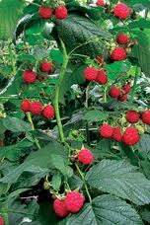](http://www.google.ru/imgres?q=%D0%BC%D0%B0%D0%BB%D0%B8%D0%BD%D0%B0&hl=ru&newwindow=1&biw=1280&bih=856&tbm=isch&tbnid=1Lj_WNoq7FockM:&imgrefurl=http://cofe.ru/garden/article.asp?heading=47&article=13136&docid=qJDZRxso9ZWeaM&imgurl=http://cofe.ru/images/pictures/garden/berry/malina/malina9.jpg&w=190&h=286&ei=CQ-yTtvRL4jQsgbO7PV6&zoom=1)[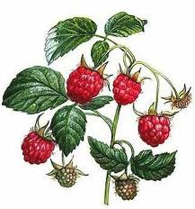](http://www.google.ru/imgres?q=%D0%BC%D0%B0%D0%BB%D0%B8%D0%BD%D0%B0&hl=ru&newwindow=1&biw=1280&bih=856&tbm=isch&tbnid=vGqZiG-24e2quM:&imgrefurl=http://murzim.ru/narodnaja-medicina/lekarstvennye-rastenija/9258-malina-obyknovennaya.html&docid=O9ucC2kNUHafqM&imgurl=http://murzim.ru/uploads/posts/2010-12/1291760884_malina.jpg&w=322&h=344&ei=CQ-yTtvRL4jQsgbO7PV6&zoom=1)

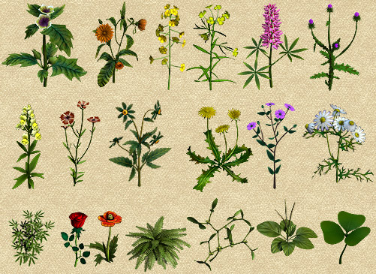

[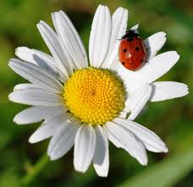](http://www.google.ru/imgres?q=%D1%80%D0%BE%D0%BC%D0%B0%D1%88%D0%BA%D0%B0&hl=ru&newwindow=1&sa=X&biw=1069&bih=715&tbm=isch&prmd=imvns&tbnid=PecrxXXQRvIkAM:&imgrefurl=http://www.koolinar.ru/recipe/view/80491&docid=63Tti3nQtGrKRM&imgurl=http://img-fotki.yandex.ru/get/4201/ofilatoff.18/0_413d7_5b356f9f_L.jpg&w=500&h=484&ei=bO27Tr6iCNGgOojbza4I&zoom=1)

**Рома́шка**— травянистое растение с соцветиями, у которых белые лепестки, желтая середина. Невысокие, цветущие в первый год жизни, часто [пахучие](http://ru.wikipedia.org/wiki/%D0%97%D0%B0%D0%BF%D0%B0%D1%85) [травы](http://ru.wikipedia.org/wiki/%D0%A2%D1%80%D0%B0%D0%B2%D0%B0) Дикорастущая ромашка встречается в средней полосе по краям полей, обочинам дорог, около жилья, на пустырях и залежных лугах. Растения рода ромашка широко распространены во многих странах, из-за «парадного» внешнего вида, своих лечебных и ароматических свойств многие растения очень популярны в народе.

[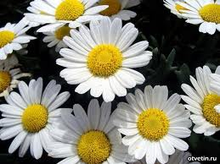](http://www.google.ru/imgres?q=%D1%80%D0%BE%D0%BC%D0%B0%D1%88%D0%BA%D0%B0&hl=ru&newwindow=1&sa=X&biw=1069&bih=715&tbm=isch&prmd=imvns&tbnid=MGtnvdwZd8H9DM:&imgrefurl=http://otvetin.ru/goroskopgadezo/5030-kakie-poverya-svyazany-s-romashkoj.html&docid=DzzeSZWAC75OSM&imgurl=http://otvetin.ru/uploads/posts/2009-11/1257427351_romashki.jpg&w=600&h=450&ei=bO27Tr6iCNGgOojbza4I&zoom=1)

[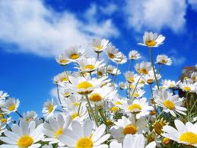](http://www.google.ru/imgres?imgurl=http://prettywoman.ucoz.ru/foto5/romashka_i_ejo_primenenie_v_narodnoj_medicine.jpg&imgrefurl=http://prettywoman.ucoz.ru/load/zdorove/zdorove_zhenshhiny/romashka_i_ejo_primenenie_v_narodnoj_medicine/19-1-0-557&h=480&w=640&sz=88&tbnid=Sgx3eeYPuzRhTM:&tbnh=90&tbnw=120&prev=/search?q=%D1%80%D0%BE%D0%BC%D0%B0%D1%88%D0%BA%D0%B0&tbm=isch&tbo=u&zoom=1&q=%D1%80%D0%BE%D0%BC%D0%B0%D1%88%D0%BA%D0%B0&docid=2CS4JBBuvBvNdM&hl=ru&sa=X&ei=tOy7TpWXOcmbOouc7L0I&ved=0CD8Q9QEwBA&dur=1156)

[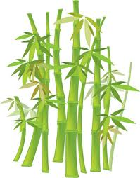](http://www.google.ru/imgres?q=%D0%B1%D0%B0%D0%BC%D0%B1%D1%83%D0%BA&hl=ru&newwindow=1&sa=X&biw=1069&bih=715&tbm=isch&prmd=imvns&tbnid=9P4QiIpIL4tAtM:&imgrefurl=http://demiart.ru/forum/index.php?showtopic=4634&st=60&docid=i3vuecRCDoeuxM&imgurl=http://demiart.ru/forum/uploads3/post-606321-1247570307.jpg&w=340&h=434&ei=LPG7Tq-cMYGVOs2Tlb8I&zoom=1&iact=rc&dur=0&sig=114984314556794786388&page=4&tbnh=173&tbnw=136&start=57&ndsp=17&ved=1t:429,r:15,s:57&tx=63&ty=100)

Бамбук – высокое и гибкое тропическое растение с крепким стеблем. Растения подсемейства бамбуковых являются важнейшими техническими культурами во многих странах мира. Его используют для изготовления мебели. Из него делают головные уборы, плетёные корзины и шторы, [палочки для еды](http://ru.wikipedia.org/wiki/%D0%9F%D0%B0%D0%BB%D0%BE%D1%87%D0%BA%D0%B8_%D0%B4%D0%BB%D1%8F_%D0%B5%D0%B4%D1%8B) и многое другое. Цветёт обыкновенный бамбук раз в 25 лет, очень обильно и одновременно на больших территориях, образует плоды, а затем отмирает. Бамбуковые рощи, бамбук на террасах, оформление внутренних двориков, защита от света и ветра,— это все можно применить в декоративном садоводстве. Сочная зелёная листва, стебли разных расцветок и форм подходят к любому саду и прекрасно гармонируют с цветами и деревьями.

[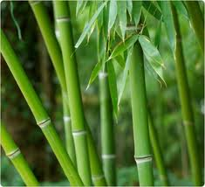](http://www.google.ru/imgres?q=%D0%B1%D0%B0%D0%BC%D0%B1%D1%83%D0%BA&hl=ru&newwindow=1&sa=X&biw=1069&bih=715&tbm=isch&prmd=imvns&tbnid=xOfxbxcIjTmuuM:&imgrefurl=http://fomuvi.ru/v-mire-interesnogo/mir-vokrug-nas/stoit-li-kurit-bambuk.html&docid=7t7ZA1aTku3yoM&imgurl=http://fomuvi.ru/wp-content/uploads/2010/06/%D0%91%D0%B0%D0%BC%D0%B1%D1%83%D0%BA.jpg&w=450&h=410&ei=LPG7Tq-cMYGVOs2Tlb8I&zoom=1)

[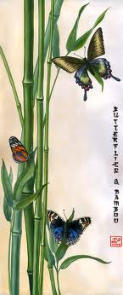](http://www.google.ru/imgres?q=%D0%B1%D0%B0%D0%BC%D0%B1%D1%83%D0%BA&hl=ru&newwindow=1&sa=X&biw=1069&bih=715&tbm=isch&prmd=imvns&tbnid=Cyz-gv8fAu4JXM:&imgrefurl=http://demiart.ru/forum/index.php?showtopic=45615&docid=Iq7MEqzZd3M0FM&imgurl=http://demiart.ru/forum/uploads1/post-19773-1203797325.jpg&w=431&h=1024&ei=LPG7Tq-cMYGVOs2Tlb8I&zoom=1)

[](http://www.google.ru/imgres?imgurl=http://prettywoman.ucoz.ru/foto5/romashka_i_ejo_primenenie_v_narodnoj_medicine.jpg&imgrefurl=http://prettywoman.ucoz.ru/load/zdorove/zdorove_zhenshhiny/romashka_i_ejo_primenenie_v_narodnoj_medicine/19-1-0-557&h=480&w=640&sz=88&tbnid=Sgx3eeYPuzRhTM:&tbnh=90&tbnw=120&prev=/search?q=%D1%80%D0%BE%D0%BC%D0%B0%D1%88%D0%BA%D0%B0&tbm=isch&tbo=u&zoom=1&q=%D1%80%D0%BE%D0%BC%D0%B0%D1%88%D0%BA%D0%B0&docid=2CS4JBBuvBvNdM&hl=ru&sa=X&ei=tOy7TpWXOcmbOouc7L0I&ved=0CD8Q9QEwBA&dur=1156)

[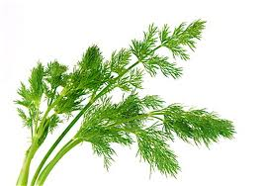](http://www.google.ru/imgres?q=%D1%83%D0%BA%D1%80%D0%BE%D0%BF&hl=ru&newwindow=1&sa=X&biw=1069&bih=715&tbm=isch&prmd=imvns&tbnid=5Z6UT_M8nzUc2M:&imgrefurl=http://www.vipobed.ru/lib/225&docid=fcwOMNZrPLKYJM&imgurl=http://www.vipobed.ru/images/library/dill.jpg&w=414&h=290&ei=RvO7TuLtKsWhOqPt4IsO&zoom=1)

Однолетнее огородное травянистое растение с мелкими листьями и желтыми соцветиями. Укроп издавна культивируется и выращивается по всей [Европе](http://ru.wikipedia.org/wiki/%D0%95%D0%B2%D1%80%D0%BE%D0%BF%D0%B0) и северной [Африке](http://ru.wikipedia.org/wiki/%D0%90%D1%84%D1%80%D0%B8%D0%BA%D0%B0) так же, как и на своей исконной родине — в [Азии](http://ru.wikipedia.org/wiki/%D0%90%D0%B7%D0%B8%D1%8F). Он использовался [Египетскими](http://ru.wikipedia.org/wiki/%D0%94%D1%80%D0%B5%D0%B2%D0%BD%D0%B8%D0%B9_%D0%95%D0%B3%D0%B8%D0%BF%D0%B5%D1%82) врачами 5000 лет назад. Укроп обладает сильным пряным освежающим вкусом и запахом. Молодые листья укропа используют как вкусовую ароматическую приправу к горячим и холодным блюдам, солят и сушат впрок; зелень и плоды — для отдушки кондитерских изделий, чая, маринадов, солений, квашеной капусты.

[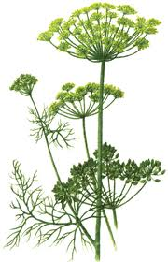](http://www.google.ru/imgres?q=%D1%83%D0%BA%D1%80%D0%BE%D0%BF&hl=ru&newwindow=1&sa=X&biw=1069&bih=715&tbm=isch&prmd=imvns&tbnid=cFRvzGAZKslUSM:&imgrefurl=http://mediczona.ru/ukrop-vrachevatel.html&docid=bDbDhnDWvZJj9M&imgurl=http://mediczona.ru/wp-content/uploads/2011/01/%D1%83%D0%BA%D1%80%D0%BE%D0%BF.gif&w=258&h=400&ei=RvO7TuLtKsWhOqPt4IsO&zoom=1)[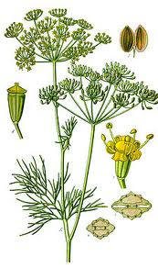](http://www.google.ru/imgres?q=%D1%83%D0%BA%D1%80%D0%BE%D0%BF&hl=ru&newwindow=1&sa=X&biw=1069&bih=715&tbm=isch&prmd=imvns&tbnid=qctl7K8_nOn-8M:&imgrefurl=http://ru.wikipedia.org/wiki/%D0%A3%D0%BA%D1%80%D0%BE%D0%BF&docid=tLD9Xmqyk2-xMM&imgurl=http://upload.wikimedia.org/wikipedia/commons/thumb/4/4b/Illustration_Anethum_graveolens_clean.jpg/225px-Illustration_Anethum_graveolens_clean.jpg&w=225&h=380&ei=RvO7TuLtKsWhOqPt4IsO&zoom=1)

[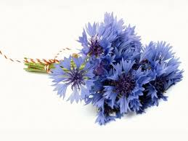](http://www.google.ru/imgres?q=%D0%B2%D0%B0%D1%81%D0%B8%D0%BB%D0%B5%D0%BA&hl=ru&newwindow=1&sa=X&biw=1069&bih=691&tbm=isch&prmd=imvns&tbnid=ArBeUCTLkkbrbM:&imgrefurl=http://www.sunhome.ru/wallpapers/12967&docid=_SrZbRYSKtQZgM&imgurl=http://www.sunhome.ru/UsersGallery/wallpapers/66/1091052.jpg&w=1024&h=768&ei=qNe8TqTQE9CaOs-6occB&zoom=1)[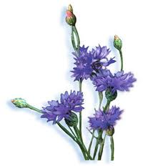](http://www.google.ru/imgres?q=%D0%B2%D0%B0%D1%81%D0%B8%D0%BB%D0%B5%D0%BA&hl=ru&newwindow=1&sa=X&biw=1069&bih=691&tbm=isch&prmd=imvns&tbnid=Xw9sXVxygs3s7M:&imgrefurl=http://moiraion.ru/razdel-r-room/flowers/cornflower.htm&docid=Y4bZ1qosT0ReOM&imgurl=http://moiraion.ru/razdel-r-room/picts/cornflower-001.jpg&w=250&h=290&ei=qNe8TqTQE9CaOs-6occB&zoom=1)

**Василёк си́ний**, или **Василёк посевно́й** — [однолетнее](http://ru.wikipedia.org/wiki/%D0%9E%D0%B4%D0%BD%D0%BE%D0%BB%D0%B5%D1%82%D0%BD%D0%B8%D0%B5_%D1%80%D0%B0%D1%81%D1%82%D0%B5%D0%BD%D0%B8%D1%8F), [двулетнее](http://ru.wikipedia.org/wiki/%D0%94%D0%B2%D1%83%D0%BB%D0%B5%D1%82%D0%BD%D0%B8%D0%B5_%D1%80%D0%B0%D1%81%D1%82%D0%B5%D0%BD%D0%B8%D1%8F) [травянистое](http://ru.wikipedia.org/wiki/%D0%A2%D1%80%D0%B0%D0%B2%D0%B0) [луговое](http://ru.wikipedia.org/wiki/%D0%9B%D1%83%D0%B3) [растение](http://ru.wikipedia.org/wiki/%D0%A0%D0%B0%D1%81%D1%82%D0%B5%D0%BD%D0%B8%D0%B5). Встречается по [опушкам](http://ru.wikipedia.org/wiki/%D0%9E%D0%BF%D1%83%D1%88%D0%BA%D0%B0) [лесов](http://ru.wikipedia.org/wiki/%D0%9B%D0%B5%D1%81), полянам, обочинам дорог, как [сорное растение](http://ru.wikipedia.org/wiki/%D0%A1%D0%BE%D1%80%D0%BD%D0%BE%D0%B5_%D1%80%D0%B0%D1%81%D1%82%D0%B5%D0%BD%D0%B8%D0%B5) на [огородах](http://ru.wikipedia.org/wiki/%D0%9E%D0%B3%D0%BE%D1%80%D0%BE%D0%B4) и полях [злаковых](http://ru.wikipedia.org/wiki/%D0%97%D0%BB%D0%B0%D0%BA) культур. Листья василька используются как [приправа](http://ru.wikipedia.org/wiki/%D0%9F%D1%80%D0%B8%D0%BF%D1%80%D0%B0%D0%B2%D0%B0) при консервировании и в мясных продуктах, обладают [ароматом](http://ru.wikipedia.org/wiki/%D0%90%D1%80%D0%BE%D0%BC%D0%B0%D1%82) [мяты](http://ru.wikipedia.org/wiki/%D0%9C%D1%8F%D1%82%D0%B0), [гвоздики](http://ru.wikipedia.org/wiki/%D0%93%D0%B2%D0%BE%D0%B7%D0%B4%D0%B8%D0%BA%D0%B0) и [лимона](http://ru.wikipedia.org/wiki/%D0%9B%D0%B8%D0%BC%D0%BE%D0%BD). Применяются при приготовлении паштетов, консервов, колбас, при засолках, в приготовлении коктейлей. Васильки являются [медоносами](http://ru.wikipedia.org/wiki/%D0%9C%D0%B5%D0%B4%D0%BE%D0%BD%D0%BE%D1%81), а также часто используются как [декоративные растения](http://ru.wikipedia.org/wiki/%D0%94%D0%B5%D0%BA%D0%BE%D1%80%D0%B0%D1%82%D0%B8%D0%B2%D0%BD%D1%8B%D0%B5_%D1%80%D0%B0%D1%81%D1%82%D0%B5%D0%BD%D0%B8%D1%8F).

[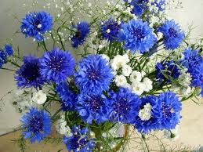](http://www.google.ru/imgres?q=%D0%B2%D0%B0%D1%81%D0%B8%D0%BB%D0%B5%D0%BA&hl=ru&newwindow=1&sa=X&biw=1069&bih=691&tbm=isch&prmd=imvns&tbnid=Rk8H3JTpv_hrgM:&imgrefurl=http://blogs.germany.ru/680512/10431816.html&docid=cgLV7o6b4tLKpM&imgurl=http://getimg.germany.ru/g/http://s46.radikal.ru/i114/0906/24/51f03bac4bb7.jpg&w=500&h=375&ei=qNe8TqTQE9CaOs-6occB&zoom=1)

[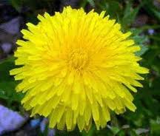](http://www.google.ru/imgres?q=jledfyxbr+gjktdjq&hl=ru&newwindow=1&biw=1069&bih=691&tbm=isch&tbnid=CjQ2bqPXC1eV2M:&imgrefurl=http://xn----7sbabjmgocdvm1ab8b4b3o.xn--p1ai/desert/168-med-iz-oduvanchikov-varene.html&docid=EGXXJd9dbYh0lM&imgurl=http://xn----7sbabjmgocdvm1ab8b4b3o.xn--p1ai/uploads/posts/2011-06/1307372322_odyvanchik.jpg&w=270&h=230&ei=U9y8TtWeFoXqOYCHyLgB&zoom=1)

Одуванчик полевой – травянистое растение с желтыми цветками и семенами с пушистыми волосками, разносимыми ветром. Одуванчик издавна использовался в пищу различными народами. Его молодые листья практически лишены горечи и потому часто используются для приготовления [салатов](http://ru.wikipedia.org/wiki/%D0%A1%D0%B0%D0%BB%D0%B0%D1%82_(%D0%B1%D0%BB%D1%8E%D0%B4%D0%BE)) и [борщей](http://ru.wikipedia.org/wiki/%D0%91%D0%BE%D1%80%D1%89), из цветков одуванчика варят [варенье](http://ru.wikipedia.org/wiki/%D0%92%D0%B0%D1%80%D0%B5%D0%BD%D1%8C%D0%B5) и делают [вино](http://ru.wikipedia.org/wiki/%D0%92%D0%B8%D0%BD%D0%BE), из раскрывшихся [бутонов](http://ru.wikipedia.org/wiki/%D0%91%D1%83%D1%82%D0%BE%D0%BD) готовят «одуванчиковый мёд». Одуванчик пользуется широкой популярностью и в народной [косметике](http://ru.wikipedia.org/wiki/%D0%9A%D0%BE%D1%81%D0%BC%D0%B5%D1%82%D0%B8%D0%BA%D0%B0): [настой](http://ru.wikipedia.org/wiki/%D0%9D%D0%B0%D1%81%D1%82%D0%BE%D0%B9) цветков отбеливает [веснушки](http://ru.wikipedia.org/wiki/%D0%92%D0%B5%D1%81%D0%BD%D1%83%D1%88%D0%BA%D0%B0) и [пигментные пятна](http://ru.wikipedia.org/w/index.php?title=%D0%9F%D0%B8%D0%B3%D0%BC%D0%B5%D0%BD%D1%82%D0%BD%D1%8B%D0%B5_%D0%BF%D1%8F%D1%82%D0%BD%D0%B0&action=edit&redlink=1).

[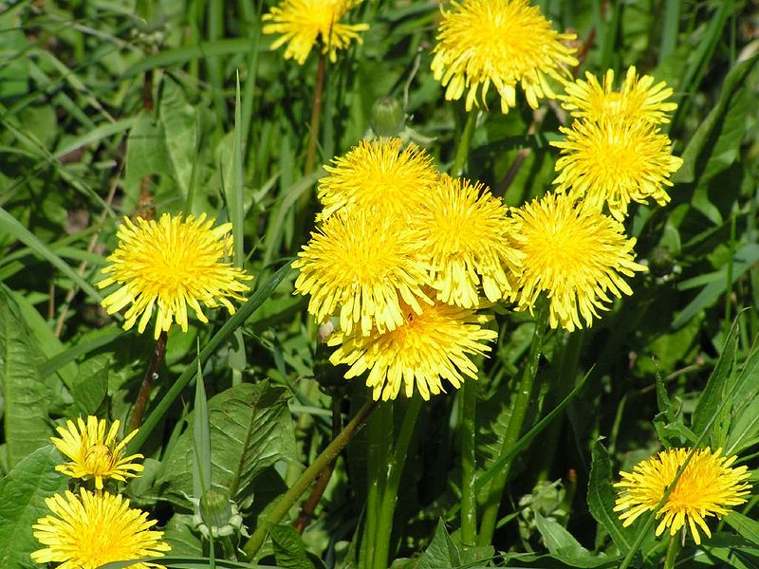](http://upload.wikimedia.org/wikipedia/commons/a/a2/Oduvanchiki1024_768.jpg)